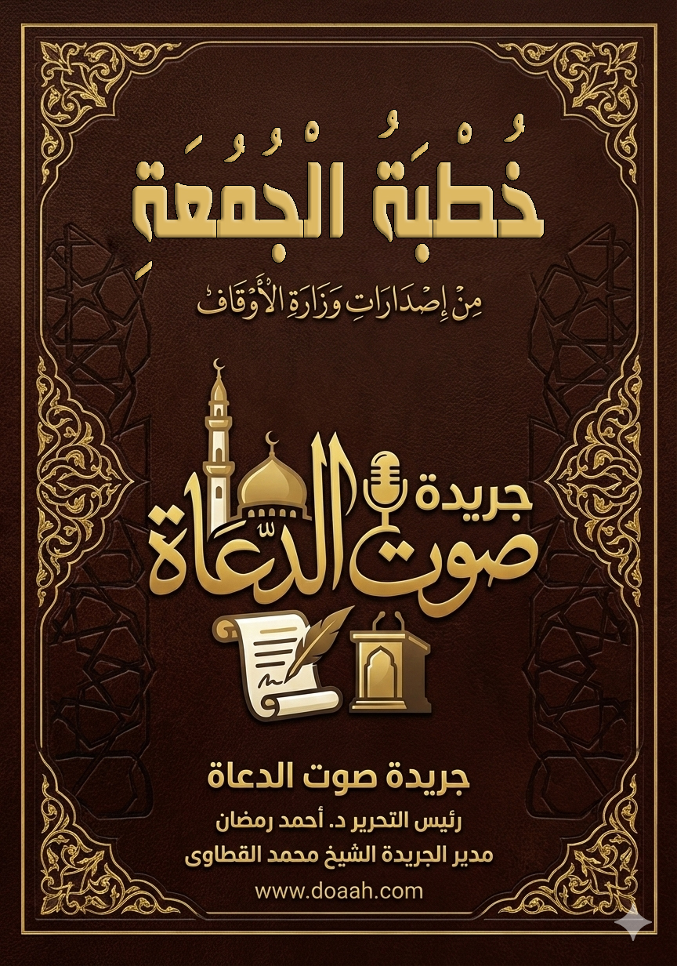
الجمعة ١ شوال ١٤٤٧هـ ٢٠-٠٣-٢٠٢٦م

خطبة وزارة الأوقاف

...

خطبة عيد الفطر يومُ الجائزةِ

يومُ الجائزةِ
الحمدُ للهِ ربِّ العالمينَ، واللهُ أكبرُ، اللهُ أكبرُ، اللهُ أكبرُ، اللهُ أكبرُ، اللهُ أكبرُ، اللهُ أكبرُ، اللهُ أكبرُ، اللهُ أكبرُ، اللهُ أكبرُ.. لا إلهَ إلا اللهُ، واللهُ أكبرُ، اللهُ أكبرُ وللهِ الحمدُ، وأشهدُ أنْ لا إلهَ إلا اللهُ وحدَهُ لا شريكَ لهُ، وأشهدُ أنَّ سيدَنا محمدًا عبدُهُ ورسولُهُ، وصفيُّهُ من خلقِهِ وخليلُهُ، اللهُ أكبرُ كبيرًا، والحمدُ للهِ كثيرًا، وسبحانَ اللهِ بكرةً وأصيلًا، وبعدُ، فيا عبد الله:
١- كن عنوانًا للعيد بشكرك يا منْ منَّ اللهُ عليك بتمامِ الصيامِ، استشعرْ في صبيحةِ هذا اليومِ عظمةَ الفضلِ الإلهيِّ، والكرمِ الربانيَّ، فهذا هو يومُ الجائزةِ الذي يُباهي اللهُ بكَ ملائكتَهُ، فاستشعرْ حلاوةَ اليقينِ، ولذَّةَ الانتصارِ على شهواتِ نفسِكَ، فقد جعلَ اللهُ العيدَ ميقاتًا لتتويجِ صومِكَ، ومنطلقًا لعهدٍ جديدٍ مع ربِّكَ، فالعيدُ ليسَ مجردَ زينةٍ للظواهرِ، بل هو تجلِّي الفرحِ الربانيِّ في القلوبِ التي طهرتْ بالصيامِ، وانكسرتْ بينَ يديِ الوهابِ بالقيامِ، فأقبلْ على عيدِكَ مستشعرًا معنى الخروجِ من ضيقِ العادةِ إلى سَعةِ العبادةِ، فمنْ نالَ جائزةَ القبولِ فقد تحققَ لهُ الوصولُ، والفرحُ والسرورُ، مصداقًا لقولِهِ سبحانهُ: ﴿قُلْ بفضلِ اللهِ وبرحمتِهِ فبذلكَ فليفرحوا هو خيرٌ مما يجمعونَ﴾.
٢- كن عنوانًا للعيد بوصلك، فالعيدُ محرابُ الودِّ، وموسمُ ترميمِ العلاقاتِ الإنسانيةِ، والتخلقِ بالأخلاقِ المصطفويةِ، فاستشعرْ نداءَ الصفحِ الذي يملأُ الآفاقَ، وبادرْ بالوصلِ لمنْ قطعَكَ، وبالإحسانِ لمنْ قصَّرَ في حقِّكَ، وتذكَّرْ أنَّ إدخالَ السرورِ على قلبِ إنسانٍ هو أعظمُ القرباتِ في يومِ الجائزةِ، فكنْ كالغيثِ أينما وقعَ نفعَ، وجُدْ بابتسامتِكَ وعطفِكَ على اليتيمِ والمسكينِ وذي القربى، ليكونَ عيدُكَ انعكاسًا لجودِ اللهِ عليكَ، وفرحًا بما أنعمَ عليكَ، متمثِّلًا قولَ الجنابِ المعظَّمِ ﷺ: «للصائمِ فرحتانِ: فرحةٌ عندَ فطرِهِ، وفرحةٌ يومَ القيامةِ»
٣- كن عنوانًا للعيد بجمال خلقك، إنَّ فرحةَ العيدِ لا تكتملُ إلا بفيضِ الرحمةِ وحسنِ التعاملِ مع الخلقِ، فاجعلْ من سمتِكَ في هذا اليومِ وقارًا، ومن منطقِكَ بِشرًا، ومن قلبِكَ سَعةً لجميعِ الخلقِ، فالمسلمُ من سلمَ الناسُ من لسانِهِ ويدِهِ، فكنْ ليِّنَ الجانبِ، وانشرِ الطمأنينةَ فيمنْ حولَكَ، واجعلْ التبسمَ والبشرَ يملآنِ وجهَكَ، مصداقًا لقولِ الجنابِ النبويِّ ﷺ: «إنَّ من أحبِّكمْ إليَّ وأقربِكمْ مني مجلسًا يومَ القيامةِ أحاسنُكمْ أخلاقًا»
الحمدُ للهِ، واللهُ أكبرُ، اللهُ أكبرُ، اللهُ أكبرُ، اللهُ أكبرُ، اللهُ أكبرُ، اللهُ أكبرُ، اللهُ أكبرُ.. لا إلهَ إلا اللهُ، واللهُ أكبرُ، اللهُ أكبرُ وللهِ الحمدُ، وأشهدُ أنْ لا إلهَ إلا اللهُ، وأشهدُ أنَّ سيدَنا محمدًا رسولُ اللهِ، صلى اللهُ وسلمَ وباركَ عليهِ وعلى آلِهِ وصحبِهِ ومنْ والاهُ، أما بعدُ:
فيا عبادَ اللهِ، أظهِروا الفرحَ المشروعَ، وابسِطوا وجوهَكُم بالبِشرِ، فإنَّ العيدَ نِعمةٌ، والسُّرورَ فيهِ طاعةٌ، وتبادُلَ التهاني قُربةٌ، وصِلةَ الأرحامِ رحمةٌ، وإدخالَ البهجةِ على القلوبِ صدقةٌ، افرحوا بتمامِ الصيامِ، واستبشِروا بقبولِ القيامِ، واحمدوا ربَّكُم على ما هداكُم، وأكثِروا من ذِكرِهِ شكرًا، ومن حمدِهِ سرًّا وجهرًا، كونوا مفاتيحَ للخيرِ، مغاليقَ للشرِّ، وازرعوا في الطرقاتِ ابتسامةً، وفي البيوتِ مودةً، وفي القلوبِ صفاءً، عظِّموا فيهِ شعائرَ اللهِ، مصداقًا لقولِ اللهِ تعالى: ﴿ذلكَ ومنْ يعظِّمْ شعائرَ اللهِ فإنها من تقوى القلوبِ﴾.
تقبلَ اللهُ منا ومنكمْ صالحَ الأعمالِ، وكلُّ عامٍ وأنتمْ بخيرٍ.

